KUZEY KIBRIS TÜRK CUMHURİYETİ
RESMÎ GAZETE

Sayı : 54

Sayı : 116

EK III TEBLİĞ VE İLANLAR
3 Mart, 2021

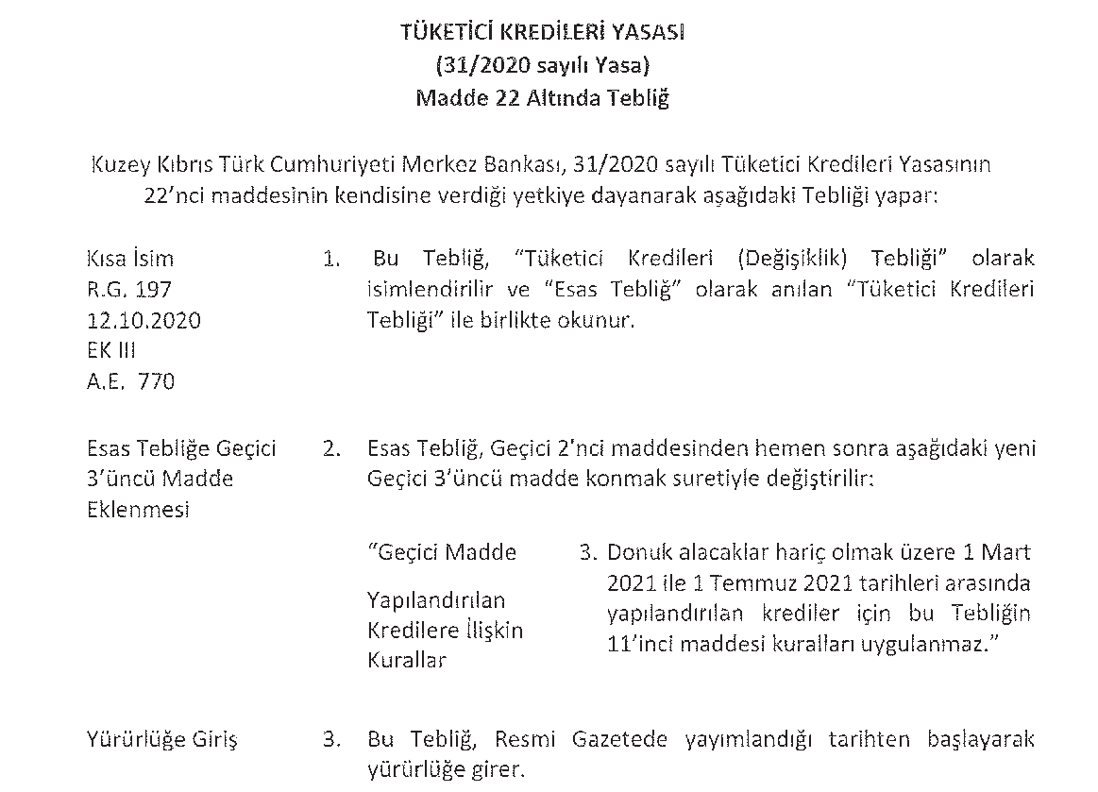
,

(283)

